갈라디아서 2장
바울은 예루살렘 사도들과 동등한 권위로
십자가의 은혜의 복음을 전함
(찬송 시편 19편 3-6절 – 악보는 맨 뒷장에)
2026-9-3, 목
맥락과 의미
사도 바울은 1장에 이어서 2장 1-11절에서 계속 자신과 예루살렘에 있는 사도들과의 관계를 설명합니다. 예루살렘에서 갈라디아로 와 예수님을 가르치지만 복음을 부패시키는 내용을 가르치는 자들을 반박하기 위해서입니다. 그 거짓 선생들은 바울을 깎아내리며 거짓 복음을 전하고 있습니다.
바울은 이들에 맞서서 자신의 권위를 세웁니다. 다른 사도들과 동등한 위치에서 하나님께 복음을 받아 전하고 있다고 강조합니다. 그리스도께서 바울을 이방인의 사도로 세우셨기 때문입니다.
11절부터는 순수한 복음을 다시 전합니다. 오직 그리스도의 십자가의 복음만을 믿어야 합니다. 오직 믿음으로만 의롭게 됩니다. 거짓 교사들은 율법의 행위를 강조했습니다. 하지만 율법의 행위로는 결코 의롭게 될 수 없습니다. 율법 앞에서는 우리 모두가 죄인입니다. 이러한 주장은 그리스도의 죽으심을 헛되게 만드는 것입니다.

1. 바울은 사도로서 독자적 권위를 가지면서 다른 사도와 교제(1-10절)
2. 바울은 베드로의 율법주의 책망, 십자가의 그리스도를 믿음(11-21절)

1. 바울은 사도로서 독자적 권위를 가지면서 다른 사도와 교제(1-10절)
1-5절: 그리스도의 십자가 복음과 바울의 사도적 권위는 사람의 권위에서 나온 것이 아닙니다. 사도 바울은 “14년 후에” 예루살렘을 방문했습니다. 회심한 지 14년 후, 46/47년경에 예루살렘 교회에 구제 헌금을 전달하기 위해서입니다. 그가 예루살렘을 방문한 이 일도 하나님으로부터 직접 받은 “계시를 따라”(2절) 한 일입니다. 앞서 그가 사도로 부르심을 받은 것도 다른 사도들에 의한 것이 아니라 그리스도께서 직접 계시하신 일이라고 했는데(1:12) 이것도 마찬가지입니다. 예루살렘 교회로부터 먼저 지시가 있었던 것은 아닙니다. 그때 두 가지 일이 있었습니다.
첫째, 그는 예루살렘의 “유력하다는 이들”, 곧 사도들에게 바울 자신이 전하는 복음을 말했습니다. 먼저 베드로와 야고보 사도를 개인적으로 만났습니다. 자신이 이방인에게 전하는 복음의 내용을 함께 나누었습니다. 이방인에게 전한 복음에는, 이방인 그리스도인들에게 율법을 지키도록 강요하지 않은 것이 포함되어 있었을 것입니다. 그는 자신이 다른 사도들과 동등한 권위를 갖고 있음을 알았습니다. 동시에 교회는 같은 복음으로 하나되는 것을 알았습니다.
둘째, 그와 함께 예루살렘을 방문한 헬라인 디도에게 의도적으로 할례를 행하지 않았습니다. 당시 예루살렘에는 이방인도 할례의 율법을 지켜야 한다고 생각하는 그리스도인이 있었습니다. 그들을 위해, 할례를 받게 할 수도 있었습니다. 그러나 “억지로” 하지 않았습니다(3절). 복음의 본질적인 내용이 아닌 것을 성도에게 강요하지 않았습니다. 그리스도 안에서 성도가 가진 자유를 손상시키는 일이기 때문입니다.
신앙에 본질적이지 않은 것을 강요하는 자들은 “거짓 형제”(4절)입니다. 바울은 사람의 권위에 한때라도 복종하지 않습니다. 갈라디아 교인들이 오직 십자가의 복음 진리만 절대적으로 받아들이도록 하기 위해서입니다(5절).
한편 바울은 헬라인 아버지와 유대인 어머니를 둔 디모데에게는 할례를 받게 했습니다(사도행전 16:3). 할례는 해도 되고 하지 않아도 되는 것이므로, 다른 성도의 유익을 위해서 할례를 행할 수 있습니다. 그러나 할례를 반드시 받아야 한다, 할례를 받아야 구원받는다고 주장하는 사람들 가운데서는 의도적으로 할례를 행하지 않았습니다. 복음의 본질이 무엇인가를 잘 나타내기 위해서입니다.
6-10절: 바울 사도의 권위가 예루살렘 사도의 권위와 동등하다고 말합니다. 유력한 예루살렘의 사도들이 바울에게 새로운 것을 더한 것은 없습니다. 동일한 하나님께서 예루살렘의 사도들과 바울 안에서 함께 역사하십니다. 베드로를 사도로 세우신 분도, 바울을 사도로 세우신 분도 동일한 하나님이십니다.
예루살렘 사도들은 바울이 하나님께 세우심을 받은 사도임을 확신하였습니다. 그래서 바울과 교제의 악수를 나눴습니다. 사도들이 서로 같은 복음을 가진 것을 확인했다는 증거입니다. 예루살렘 사도들은 바울 사도에게 가난한 사람을 위한 구제를 권면했습니다. 이는 사도 바울 자신도 가르쳐온 바였습니다.
우리 시대의 목사는 사도들처럼 새로운 계시를 받지는 않기에 다른 면이 있습니다. 그러나 이미 기록된 말씀의 계시를 전할 때는 하나님의 권위에만 의지하여 복음을 전해야 합니다. 다른 유명한 목사의 인정을 바라고 의존적으로 행동해서는 안 됩니다. 사람의 평가에 대한 생각을 버립시다. 오직 하나님이 주신 복음을 신실하게 전합시다.
성도 여러분도, 하나님 앞에서 복음대로 사는 것에만 집중합시다. 다른 사람의 인정이나 평가에 대한 생각을 버립시다. 오직 하나님께만 복종하는 자유인으로 살아갑시다.
우리 성도님도 하나님의 말씀에 분명히 나타난 것을 예배나 개인 성경 읽기에서 확신했으면, 굳이 다른 사람의 결정을 기다릴 이유가 없습니다. 마음으로 확신하고, 확신 있게 행동합시다. 다만 바울이 예루살렘 성도와 교제한 것처럼 교제를 통해 서로 도움을 받읍시다. 다른 성도와 교제하며 ‘지혜’를 얻는 것이지 다른 성도의 말에 ‘맹종’하는 것은 아닙니다.

2. 바울은 베드로의 율법주의 책망, 십자가의 그리스도를 믿음(11-21절)
율법과 관계없이 복음을 믿음으로만 구원받는다는 진리와 바울의 복음적 권위를 나타내는 한 일화를 소개합니다. 그가 안디옥(이방인이 중심이 되어 이방인 지역에 있는 교회)에서 사역하고 있을 때 있었던 일입니다. 베드로가 안디옥을 방문했습니다. 이방인 그리스도인과 함께 식사를 했습니다. 함께 식사하는 것은 한 형제라는 것을 인정하는 의미가 있습니다.
식사를 하는 중에 율법주의적 기독교인들이 예루살렘에서 그곳으로 왔습니다. 그들은 기독교인은 다 구약의 율법을 지켜야 한다고 주장했습니다. 또 할례를 받지 않는 사람과는 친교도 하지 말아야 한다고 생각했습니다. 베드로는 그들을 두려워해서 식사 자리를 서둘러 떠났습니다. 바울의 동역자 바나바도 이방인들과 따로 앉으려 했습니다. 그때 바울은 베드로를 책망했습니다. 베드로가 율법주의자들을 의식해서 위선적으로 행동했기 때문입니다.
베드로가 이방인도 믿음으로 구원받는다는 것을 알았는데도 이렇게 행한 것을 볼 때 율법을 지키는 것으로 유대인 그리스도인과 이방인 그리스도인이 나뉘는 경향이 아주 강했음을 봅니다. 바울이 베드로를 책망한 것은 바울에게 주신 은혜의 복음이 얼마나 권위 있는가를 보여줍니다.
이 사건을 말해주면서 바울은 갈라디아 지역 성도에게 다시 복음을 전합니다. 17절에서는 전에 율법을 잘 지키던 유대인들도 율법의 높은 기준을 다 지킬 수 없는 죄인인 것을 말합니다. 율법을 아무리 잘 지키는 사람도 하나님 앞에서는 죄인입니다.
오직 그리스도의 십자가의 은혜로 의롭게 됩니다. 십자가에서 나의 죄를 사해주신 예수 그리스도의 공덕을 믿음으로써 의롭게 됩니다. 의롭다는 것은 실제로 의로운 행위를 해서가 아니라 하나님께서 “의롭다고 인정해주셔서” 의로운 것입니다. 의로움의 기준을 만드신 하나님께서 의롭다고 인정하시니 의롭습니다.
그리스도 안에서 의롭게 살고, 의롭게 되려는 동기가 있더라도 율법을 지킴으로써 의롭게 된다고 생각하면, 그리스도께서 죄를 짓게 만드는 셈입니다. 18절은 “왜냐하면”으로 시작하면서 이유를 말합니다. 율법을 지켜서 우리가 의롭게 된다는 생각을 무너뜨렸는데, 다시 율법을 지켜야 한다고 생각한다면, 우리는 역시 율법의 기준으로 볼 때 죄인으로 판결됩니다. 그리스도를 말하는데 죄인으로 판결된다면 결국 그리스도께서 우리를 죄 짓게 하는 것과 마찬가지인 셈이 됩니다. 원래 율법을 다 지킬 수 없는 우리가 죄책 때문에 하나님 앞에 나갈 수 없는 죄인이 되기 때문입니다.
19절, 우리는 “율법으로 말미암아 율법에 대하여 죽었습니다.” 율법은 우리가 죄인임을 나타냅니다. 죽어야 할 존재라는 것을 나타냅니다. 그러나 우리는 “율법에 대하여 죽었습니다.” 더 이상 율법의 저주가 우리와 관계없습니다. 우리는 율법으로 사는 것이 아니라 하나님과의 관계 속에서 사는 존재가 되었습니다.
20절, “내가 그리스도와 함께 십자가에 못박혔다.” 그리스도께서 나의 죄의 책임을 지고 십자가에서 죽으셨습니다. 그러니까 내가 죽은 것입니다. 하나님 앞에서 그렇습니다. 더 이상 율법의 저주가 내게 없습니다. 하나님께서 내 죄를 그리스도께 다 뒤집어 씌우셨습니다. 그리고 나를 의인으로 인정하십니다.
이제 “내 안에 그리스도께서 사시고 있다.” 이제 우리는 그리스도를 믿는 믿음 안에서 새로운 생명을 살아갑니다. 죄와 마귀의 유혹이 있을 때, 내 힘을 의지하지 않습니다. 그리스도의 이름을 부릅니다. 그리스도 안에서 죄를 이기고 열매를 맺습니다. 하나님께서는 먼저 죄인을 의롭다고 인정하시고 그 기초위에 새롭게 의로운 삶을 살게 하십니다.
하나님께서 우리에게 죄 용서의 은혜를 베풀어 주셨습니다. 율법으로 의롭게 되려고 하는 것은 하나님의 은혜를 거절하는 것입니다. 이것은 또한 그리스도의 죽음을 헛되게 만드는 것이기도 합니다. 그리스도께서 죽으셔서 이미 우리를 의롭게 하셨습니다. 그런데 다시 율법으로 의롭게 되려 한다면, 그리스도의 죽음이 무의미해져 버립니다. 거짓 가르침에 현혹되는 것은 참으로 어리석은 일입니다.

믿고 복종할 일
바울은 그가 계시로 받은 복음은 사람의 인정을 받아야 하는 것이 아니라는 것을 확신했습니다. 그러나 교회의 하나 됨을 위해 예루살렘을 방문하여 사도들과 친교를 나누었습니다. 우리도 하나님을 향한 믿음을 갖되 사람을 의지하지 말고 독립성을 가집시다. 동시에 성도와 교회의 하나 됨을 세우도록 힘씁시다.
다시 예수 그리스도의 은혜의 복음을 믿읍시다. 우리는 하나님께서 정하신 율법을 다 지키지 못하므로 하나님의 저주 아래에 있었습니다. 이제 예수 그리스도를 믿음으로 이 저주에서 벗어났습니다. 그리스도의 은혜로 죄 용서받은 것을 계속 믿읍시다. 마음의 평화를 누립시다. 이제 그리스도를 믿음으로써 새 생명을 살아갑시다. 그리스도와 연합하여 그리스도의 영 안에서 새로운 삶을 살아갑시다. 그리스도께서 우리와 함께 계십니다. 죄를 벗어버리고, 계속 거룩하게 살아갑시다.
예수님께서 주신 복음과 사명은 사람의 권위에 의존하지 않습니다. 우리는 그리스도 안에서 자유자입니다. 사람에게 인정받으려 하지 맙시다. 우리는 그리스도의 종이며, 오직 그리스도께만 매여서 삽니다. 그리스도 안에서 사명을 담대하게 행합시다. 그리스도께서 우리 안에서 일하고 계십니다. 율법으로부터의 자유, 사람으로부터의 자유를 누리는 복된 하루 보내시길 바랍니다.

1. 오늘 말씀하신 하나님은 어떤 분이신가요?
2. 오늘 말씀에서 주신 교훈은 무엇입니까?
3. 오늘 말씀에서 순종할 내용은 무엇입니까?

조금 더 생각하기
<참고> 1절, 14년 후에 예루살렘에 올라감
“14년 후”는 두 가지로 볼 수 있습니다. 회심한(35년) 지 14년 후를 말하는 것으로 보면 46/47년입니다. 예루살렘에 구제 헌금을 전달하기 위해서 올라간 것을 말합니다. 혹은 1장에서 말한 예루살렘 방문(1:17-20, 주후 35년) 후 14년이라면, 49년입니다. 그해에 예루살렘 공의회에 참석한 것을 말합니다.

<참고> 12절, 베드로가 이방인과 먹다가 물러감
베드로가 이방인과 식사를 하다가 예루살렘에서 온 유대인 그리스도인들이 오자 “떠나 물러갔습니다.” 이것은 두 가지 뜻으로 볼 수 있습니다.
첫째, 실제 식사하다가 일어서 나간 것으로 볼 수 있습니다.
둘째, 베드로가 이방인들과 교제하는 것에서 물러갔다고 볼 수 있습니다. 식사는 그리스도인의 교제를 나타냅니다. 그래서 베드로는 할례파 유대인들이 오기 전에는 이방인 그리스도인들과 자유롭게 교제하다가 그 뒤에는 교제하지 않았다고 볼 수 있습니다. 교제의 중요한 수단인 식사도 함께 하지 않았을 것입니다. 두 번째 관점이 더 사실과 맞다고 생각합니다.

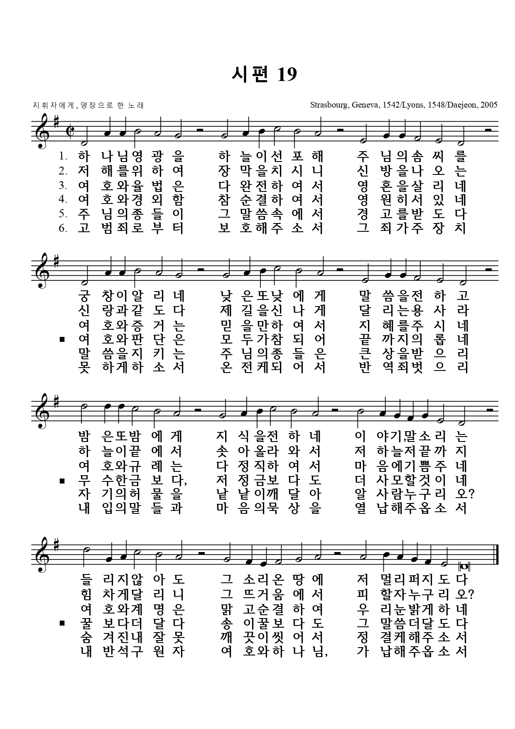
※ 유튜브에서 “정영철 시편 19편”을 검색하여 들으며 연습하세요.

